I I CONVIVENCIA EN LA NIEVE DEL

IES “CIEZA DE LEÓN”- I.E.S. “ALBA PLATA”

EN LA ESTACIÓN DE ESQUÍ DE SIERRA NEVADA (GRANADA)

(20,21,22 y 23 de marzo de 2007)

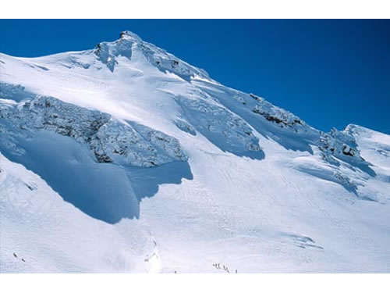

- JUSTIFICACIÓN DE LA PROPUESTA

Un monte nevado se configura como un espacio natural, con carácter lúdico y recreativo, privilegiado para la práctica de actividad física y deportiva. La nieve resulta, de por sí, motivante y excitante. Estas propiedades se acentúan en el caso de niños y adultos no familiarizados con su contacto.
Descubrir las propiedades físicas de la nieve, deslizarse de diferentes maneras y conocer el material que nos permite desplazarnos cómodamente, son aspectos que bien pueden inscribirse en una experiencia lúdica cargada de sensaciones y percepciones novedosas.
El desplazamiento en este medio supone un ajuste postural importante e implica una reformulación del esquema corporal y de algunos patrones motrices.
El tratamiento pedagógico de esta práctica física se va a constituir en el eje central de la experiencia a partir del cual se desarrollarán actividades lúdicas, recreativo-culturales, de convivencia entre alumnos/as de otros centros y localidades y de familiarización con un entorno diferente al que normalmente nos desenvolvemos.
En cuanto a los valores educativos, resaltamos la vivencia y superación de riesgos. También, en función de las actividades que se propongan y, aun considerando que esta modalidad deportiva es individual, destacamos su valor de socialización.
Por otro lado, debido a que estas actividades exigen una cierta autonomía del alumno (fundamentalmente a nivel motriz) de hábitos de higiene y cuidado personal y de respeto hacia sí y hacia los demás, planteamos la convivencia a la nieve para el grupo de alumnos de 4º de E.S.O.

- OBJETIVOS
- Conocer, vivenciar y disfrutar del entorno natural en invierno en el contexto de una estación de esquí.
- Familiarizarse con el material de deslizamiento en la nieve (esquí o snow).
- Perfeccionar la técnica, por parte de aquellos alumnos que anteriormente hayan tenido experiencias esquiando o practicando snow.
- Realizar y practicar una actividad física inhabitual.
- Fomentar el orden, el cuidado y la autonomía personales en una convivencia en el medio natural.
- Convivir con los compañeros del propio centro y alumnos del I.E.S. “Cieza de León” de Llerena en una situación ajena y diferente a la cotidiana.
- Conocer un Centro de Alto Rendimiento deportivo y las adaptaciones fisiológicas que experimentan los deportistas con el entrenamiento en altura en Sierra Nevada.
- Visitar La Alhambra, realizando una guía didáctica para que los alumnos conozcan la historia de la ciudad y pasear por las calles más importantes del casco antiguo.

- FICHA TÉCNICA DE LA ESTACIÓN DE SIERRA NEVADA
- SITUACIÓN: En el término municipal de Monachil, se encuentra a través de la carretera más alta de Europa, a tan sólo 25 minutos de Granada.
- PISTAS: VERDES, AZULES, ROJAS Y NEGRAS.
- SERVICIOS EN PISTAS: cafeterías, restaurantes autoservicios, alquiler de equipos y taquillas guardaesquís, Escuela de Esquí, clínica totalmente equipada, varios puestos de primeros auxilios, equipo de socorro y helipuerto.

- ALBERGUE JUVENIL SIERRA NEVADA

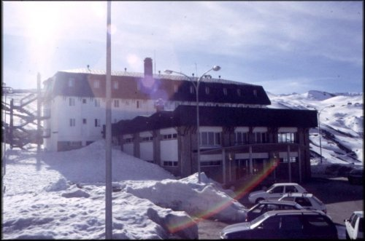
Dirección: | C/ Peñones, 22
Localidad: | MONACHIL
Teléfono: | 958 48 03 05 | Fax: | 958 48 13 77

- HORARIOS

El horario de salida será el día 20 de Marzo por la mañana desde el Instituto (La hora de salida se confirmará próximamente).

El de llegada a Fuente de Cantos será el día 23 de marzo por la noche.
Cualquier cambio inesperado realizado a última hora se informará lo antes posible.

6. VESTIMENTA ESPÉCIFICA

- Cazadora impermeable y Chubasquero.
- Pantalones de montaña impermeable .
- Medias o calcetines gruesos.
- Guantes.
- Gorros de lana.
- Protectores solares para la piel y para los labios.
- Gafas, bien de sol o bien de ventisca.
- Mochila.
- Toalla

- HORARIOS DE LAS ACTIVIDADES
Martes 20 de marzo
La salida se realizará desde el I.E.S. “Alba Plata” de Fuente de Cantos, hacia las 11:30 de la mañana. La llegada al Albergue de Sierra Nevada está prevista antes de las 18:30 para recoger el material, los forfait y alojar a los alumnos por habitaciones.
20:30. Cena en el albergue.
22:00. Actividades de presentación y conocimiento.

Miércoles 21 de marzo
8:00. Nos levantamos.
9:00. Desayuno en el Albergue. Recogida de pic-nic de comida
9:30. Hora de apertura de las Estación de Esquí de Sierra Nevada.
10:00- 13:00: Comienzo de las Clases de esquí. Distribución de los alumnos en los grupos en los que permanecerán los tres días durante las clases.
14:00. Todos en el punto de encuentro para comentar cómo han ido las clases, recuperar fuerzas y seguir esquiando hasta las 17:00.
17:00. Bajada en el telecabina hasta Pradollano. El autobús nos desplazará hasta el Albergue, donde nos prepararemos para la cena.
20:30. Cena en el albergue.
22:00. Actividades en el Albergue.

Jueves 22 de marzo
8:00. Nos levantamos.
9:00. Desayuno en el Albergue. Recogida del pic-nic para la comida
9:30. Hora de apertura de las Estación de Esquí de Sierra Nevada.
10:00- 12:00: Comienzo de las Clases de esquí. Distribución de los alumnos en los grupos en los que permanecerán los tres días durante las clases.
14:00. Todos en el punto de encuentro para comentar cómo han ido las clases, recuperar fuerzas y seguir esquiando hasta las 17:00.
17:00. Bajada en el telecabina hasta Pradollano. El autobús nos desplazará hasta el Centro de Alto Rendimiento deportivo de Sierra Nevada.
19:30 Aseo y descanso en las habitaciones
20:30 Cena en el Albergue.
22:00 Actividades de despedida

Viernes 23 de marzo
8:00. Nos levantamos.
9:00. Desayuno en el Albergue. Recogida de equipajes y traslado de los mismos al autobús.
9:30. Hora de apertura de las Estación de Esquí de Sierra Nevada.
10:00- 12:00: Comienzo de las Clases de esquí. Distribución de los alumnos en los grupos en los que permanecerán los tres días durante las clases.
15:30. Punto de encuentro. Nos dirigimos al Albergue para devolver el material, los forfait, etc. Traslado a Granada para comer.
17:00 Nos desplazamos a Granada para visitar la Alhambra y parte antigua.
20:00. Comienza el viaje de vuelta Granada-Fuente de Cantos.
La hora de llegada será aproximadamente las 2:00 y la recogida de alumnos será en Fuente de Cantos.

9. AVISOS
Todos los alumnos deben de llevar tarjeta de la Seguridad Social.
Aquellos alumnos que se encuentren bajo medicamentos por cualquier motivo, seria conveniente que nos avisasen para tenerlo en cuenta; así mismo aquellos alumnos que sean alérgicos a algún alimento.
De igual forma, avisarnos de cualquier otro asunto de importancia si lo veis oportuno.

10. OTRAS POSIBLES SALIDAS CULTURALES
Se están estudiando diferentes salidas culturales, en el caso de que las inclemencias meteorológicas nos impidan esquiar, ejemplo: Parque de las Ciencias de Granada, pista de patinaje, casa de Federico García Lorca, etc.

11. NORMATIVA

Se trata de una actividad organizada por el Instituto cuyo objetivo es la convivencia y el aprendizaje de actividades físicas y deportivas en la nieve, y que por tanto, el Instituto se hace responsable de la consecución de los objetivos educativos que se pretenden conseguir con esta actividad. Por tanto, el Reglamento de Régimen Interno, que rige la vida ordinaria del mismo se aplicará, teniendo en cuenta las circunstancias, durante el desarrollo de la misma.

